V POMORSKI KONKURS O TYTUŁ
„MISTRZA NAWIGACJI”

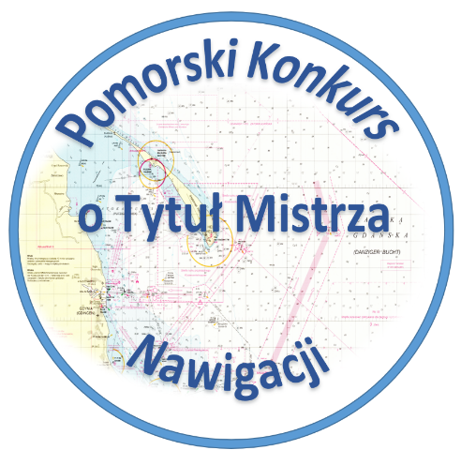
Aneks do Regulaminu Konkursu
Wprowadzenie na terenie Rzeczpospolitej Polskiej stanu epidemii spowodowanej wirusem SARS-CoV-2 oraz jednoczesne zawieszenie, na podstawie Rozporządzenia Ministra Edukacji Narodowej z dnia 11 marca 2020 roku zajęć dydaktycznych w szkołach i placówkach oświatowych, uniemożliwia Organizatorom V Pomorskiego Konkursu o Tytuł Mistrza Nawigacji rozegranie etapu finałowego Konkursu w trybie określonym w Regulaminie.
W związku z powyższym, jury Konkursu postanowiło:
- Wyłonić Mistrza Nawigacji 2020 na podstawie wyników etapu rejonowego.
- W kwestiach spornych (jednakowa punktacja uczniów w etapie rejonowym) porównać wyniki testu z etapu szkolnego.
- O sposobie przekazania/wręczenia dyplomów i nagród poinformować uczestników osobną wiadomością
w innym terminie niż ogłoszenie wyników konkursu.
- O nagrodzie – rejsie niespodziance – poinformować w innym terminie niż ogłoszenie wyników konkursu
– po zniesieniu ograniczeń uniemożliwiających organizację rejsu.
- Wyniki konkursu ogłosić w terminie do 15.05.2020 r.
Wszystkie wprowadzone zmiany są niezależne od Organizatora.
Liczymy na Państwa zrozumienie i wyrozumiałość.

W imieniu Organizatorów:
Iwona Poźniak
sekretarz Konkursu
koordynator PPEM w ODN w Słupsku

